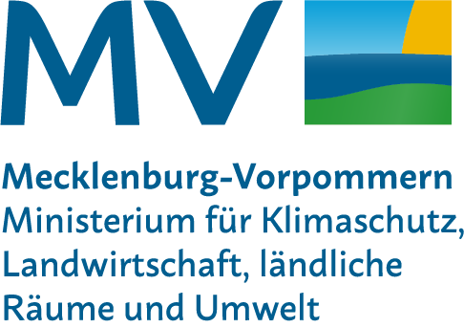

Schwerin, den 19. Mai 2023

Ministerium für Klimaschutz, Landwirtschaft, ländliche Räume und Umwelt
Mecklenburg-Vorpommern, 19048 Schwerin

Beantragung einer Härtefallhilfe für private Haushalte für nicht leitungsgebundene Energieträger
hier: Übersendung eines Antrages in Papierform

Sehr geehrte Damen und Herren,

als Anlage übersende ich Ihnen, wie durch Sie erbeten, einen „Papierantrag“ für die Beantragung einer Härtefallhilfe für private Haushalte für nicht leitungsgebundene Energieträger (Heizöl, Holzpellets, Kohle/Koks, Holzhackschnitzel, Holzbriketts, Flüssiggas, Scheitholz).

Der vorliegende Antrag ist inklusive Anlagen (Kopien oder Originale der erforderlichen Nachweise) an die nachfolgende Adresse zu übersenden:

DRIVEPORT
Gasstr. 27
22222 Hamburg

Für eventuelle Fragen oder Informationen stehen wir Ihnen unter der Telefonnummer 0385-58816061 gern zur Verfügung.

Mit freundlichen Grüßen
Im Auftrag
André Bernowitz

Anlagen
Antrag auf Härtefallhilfe
Informationsblätter
Hinweise

